МИНИСТЕРСТВО ЗДРАВООХРАНЕНИЯ РОССИЙСКОЙ ФЕДЕРАЦИИ

ФАРМАКОПЕЙНАЯ СТАТЬЯ
Щавеля конского корни ФС.2.5.0052.15
Rúmicis conférti radices Взамен ВФС 42-1077-81

Собранные осенью или весной, тщательно отмытые и высушенные корни дикорастущего многолетнего травянистого растения щавеля конского – Rúmex confértus Willd., сем. гречишных − Polygonaceae.
ПОДЛИННОСТЬ
Внешние признаки. Цельное сырье. Цельные или продольно разрезанные корни, твердые, продольно-морщинистые, прямые или слегка изогнутые, длиной 3 – 10 см, толщиной 2 – 10 см. Излом неровный. Цвет снаружи – темно-коричневый, на изломе − желтовато-коричневый или серовато-коричневый, внутри – желто-оранжевый. Запах слабый, своеобразный. Вкус водного извлечения горьковатый, вяжущий.
Микроскопические признаки. Цельное сырье. При рассмотрении на поперечном срезе должно быть видно вторичное строение корня: пробковый слой состоит из старых слущивающихся слоев и новых слоев, состоящих из ровных 3 – 5 рядов клеток правильной прямоугольной формы. К центру от пробки находится основная паренхима коровой части корня, прямоугольные клетки которой имеют более или менее утолщенные клеточные стенки, неправильное очертание полостей и располагаются рядами – от 8 до 10. К центру от камбия расположены элементы вторичной ксилемы, а к периферии
− вторичная флоэма. Во вторичной ксилеме хорошо заметны 3 – 4 широких первичных радиальных луча паренхимы, достигающих центра корня, первичной ксилемы.
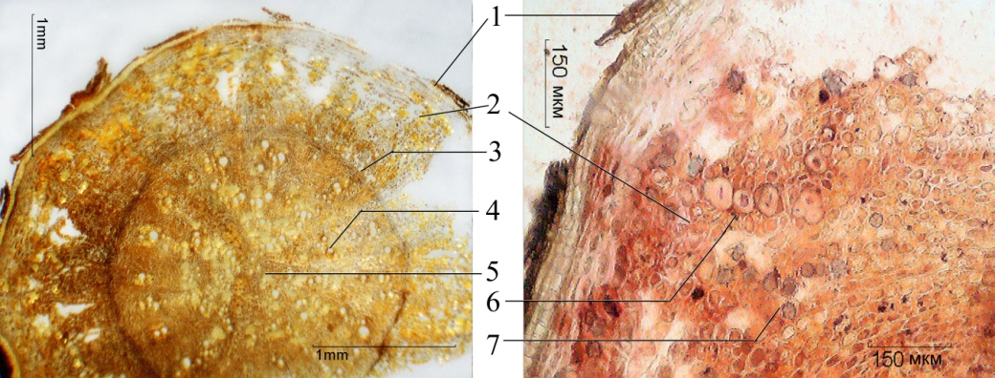
А Б
Рисунок 1 – Щавеля конского корни (поперечный срез).
А – общий вид (20×); Б – фрагмент коры (100×); окраска натрия гидроксида раствором 5 %. 1 – пробка; 2 – паренхима коры; 3 – камбий; 4 –сосуды ксилемы; 5 – первичная ксилема; 6 – каменистые клетки; 7 – друзы

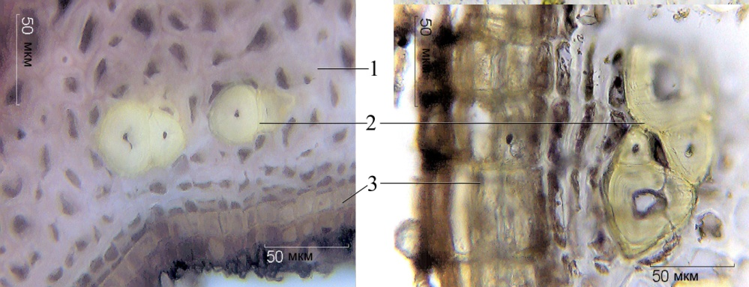
А Б
Рисунок 2 – Щавеля конского корни (продольный срез).
1 – паренхима коровой части; 2 – склереиды; 3 – пробка (400×)

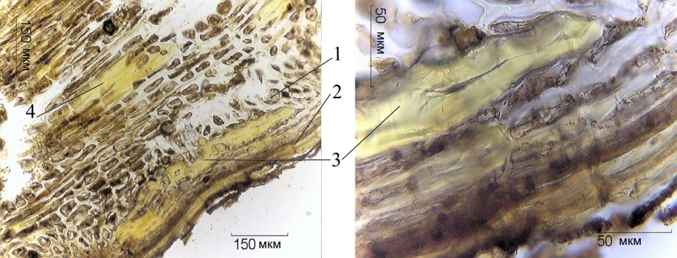
А Б
Рисунок 3 – Щавеля конского корни (продольный срез). Коровая часть.
А – общий вид (100×); Б – паренхима коровой части (400×). 1 – паренхима коровой части; 2 – пробка; 3 – склереиды; 4 – лубяные волокна

На продольном срезе коровой части хорошо заметны элементы механической ткани – склереиды. Они представлены клетками округлой формы, желтого цвета с серединным щелевидным просветом, в которых отсутствуют или изредка присутствуют поровые каналы.
Лубяные волокна локализуются во флоэме корня и в поперечном сечении имеют продолговатую, прозенхимную форму.
Определение основных групп биологически активных веществ
Тонкослойная хроматография
На линию старта аналитической хроматографической пластинки со слоем силикагеля на алюминиевой или полимерной подложке размером
10 × 15 см наносят 10 мкл испытуемого раствора (см. раздел «Количественное определение» приготовление раствора Б испытуемого раствора) и рядом 20 мкл раствора стандартного образца (СО) 8-O-β-D-глюкозида эмодина (см. раздел «Количественное определение» приготовление раствора А СО 8-O-β-D-глюкозида эмодина). Пластинку с нанесенными пробами сушат на воздухе, помещают в хроматографическую камеру, предварительно насыщенную в течение не менее 1 ч смесью растворителей н-бутанол – уксусная кислота ледяная – вода (4:1:5), и хроматографируют восходящим способом. Когда фронт растворителей пройдет около 80 – 90 % длины пластинки от линии старта, ее вынимают из камеры, сушат до удаления следов растворителей. Пластинку обрабатывают диазореактивом, нагревают при 100 – 105 °С в течение 5 мин и просматривают при дневном свете.
На хроматограмме испытуемого раствора должна обнаруживаться зона адсорбции розового цвета на уровне зоны адсорбции розового цвета на хроматограмме раствора СО 8-O-β-D-глюкозида эмодина; допускается обнаружение других зон адсорбции.
ИСПЫТАНИЯ
Влажность. Цельное сырье – не более 13 %.
Зола общая. Цельное сырье − не более 10 %.
Зола, нерастворимая в хлористоводородной кислоте. Цельное сырье − не более 5 %.
Измельченность сырья. Цельное сырье: частиц, проходящих сквозь сито с отверстиями размером 2 мм, − не более 5 %.
Посторонние примеси
Корневища с остатками неотделенных стеблей. Цельное сырье – не более 5 %.
Кусочки корней короче 2 см. Цельное сырье – не более 3 %.
Органическая примесь. Цельное сырье – не более 1 %.
Минеральная примесь. Цельное сырье – не более 0,5 %.
Тяжелые металлы. В соответствии с требованиями ОФС «Определение содержания тяжелых металлов и мышьяка в лекарственном растительном сырье и лекарственных растительных препаратах».
Радионуклиды. В соответствии с требованиями ОФС «Определение содержания радионуклидов в лекарственном растительном сырье и лекарственных растительных препаратах».
Остаточные количества пестицидов. В соответствии с требованиями ОФС «Определение содержания остаточных пестицидов в лекарственном растительном сырье и лекарственных растительных препаратах».
Микробиологическая чистота. В соответствии с требованиями ОФС «Микробиологическая чистота».
Количественное определение. Цельное сырье: сумма антраценпроизводных в пересчете на 8-O-β-D-глюкозид эмодина − не менее 3 %.
Приготовление растворов.
Раствор СО 8-O-β-D-глюкозида эмодина. Около 0,02 г (точная навеска) СО 8-O-β-D-глюкозида эмодина помещают в мерную колбу вместимостью 50 мл, растворяют в 30 мл спирта 96 % при нагревании. Затем содержимое колбы охлаждают до комнатной температуры, доводят объем раствора спиртом 96 % до метки и перемешивают (раствор А СО 8-O-β-D-глюкозида эмодина). Срок годности раствора 30 сут.
1,0 мл раствора А СО 8-O-β-D-глюкозида эмодина помещают в мерную колбу вместимостью 25 мл, доводят объем раствора щелочно-аммиачным раствором до метки, перемешивают, затем раствор переносят в колбу вместимостью 50 мл и нагревают с обратным холодильником на кипящей водяной бане в течение 15 мин и охлаждают (раствор Б СО 8-O-β-D-глюкозида эмодина).
Щелочно-аммиачный раствор. 50,0 г натрия гидроксида растворяют при перемешивании в 870 мл воды. После охлаждения к раствору прибавляют 80 мл аммиака раствора концентрированного и перемешивают. Срок годности раствора 1 сут.

Аналитическую пробу сырья измельчают до величины частиц, проходящих сквозь сито с отверстиями размером 1 мм. Около 1,0 г (точная навеска) измельченного сырья помещают в колбу со шлифом вместимостью 250 мл, прибавляют 50 мл спирта 70 %. Колбу закрывают пробкой и взвешивают с точностью до ± 0,01 г, присоединяют к обратному холодильнику и нагревают на кипящей водяной бане (умеренное кипение) в течение 90 мин. Затем охлаждают в течение 30 мин, закрывают той же пробкой, снова взвешивают и восполняют недостающий экстрагент до первоначальной массы. Извлечение фильтруют через бумажный фильтр (раствор А испытуемого раствора)
1,0 мл раствора А испытуемого раствора помещают в мерную колбу вместимостью 50 мл, доводят объем раствора щелочно-аммиачным раствором до метки, перемешивают и нагревают в течение 15 мин на кипящей водяной бане с обратным холодильником (раствор Б испытуемого раствора). После охлаждения измеряют оптическую плотность раствор Б испытуемого раствора на спектрофотометре при длине волны 520 нм в кювете с толщиной слоя 10 мм. В качестве раствора сравнения используют:
1 мл спирта 70 % помещают в мерную колбу вместимостью 50 мл, доводят объем раствора щелочно-аммиачным раствором до метки, перемешивают и нагревают в течение 15 мин на кипящей водяной бане с обратным холодильником.
Параллельно измеряют оптическую плотность раствора Б СО 8-O-β-D-глюкозида эмодина. В качестве раствора сравнения используют: 1 мл спирта 96 % помещают в мерную колбу вместимостью 25 мл, доводят объем щелочно-аммиачным раствором до метки, перемешивают, помещают в мерную колбу вместимостью 50 мл и нагревают в течение 15 мин на кипящей водяной бане с обратным холодильником.
Содержание суммы антраценпроизводных в пересчете на 8-O-β-D-глюкозида эмодин в абсолютно сухом сырье в процентах (X) вычисляют по формуле:
$$X= \frac{A ∙50 ∙50 ∙a_{0} ∙1 ∙P∙100 ∙100}{A_{0} ∙a ∙1 ∙50 ∙25 ∙100 ∙(100-W)},$$

где A – оптическая плотность раствор Б испытуемого раствора;
A_{o} – оптическая плотность раствора Б СО 8-O-β-D-глюкозида эмодина;
a – навеска сырья, г;
a_{о} – навеска СО 8-O-β-D-глюкозида эмодина, г;
Р – содержание основного вещества в СО 8-O-β -D-глюкозида эмодина, %;
W – влажность сырья, %.

Допускается содержание суммы антраценпроизводных в пересчете на 8-O-β-D-глюкозида эмодин вычислять с использованием удельного показателя поглощения 8-O-β-D-глюкозида эмодина с щелочно-аммиачным раствором по формуле:
$$X= \frac{A ∙50 ∙50 ∙100}{A_{1см}^{1\%} ∙a ∙1 ∙(100-W)}$$

где A – оптическая плотность раствор Б испытуемого раствора;
– удельный показатель поглощения 8-O-β-D-глюкозида эмодина с щелочно-аммиачным раствором при длине волны 520 нм, равный 160;
a – навеска сырья, г;
W – влажность сырья, %.

Упаковка, маркировка и транспортирование. В соответствии с требованиями ОФС «Упаковка, маркировка и транспортирование лекарствен-
ного растительного сырья и лекарственных растительных препаратов».
Хранение. В соответствии с требованиями ОФС «Хранение лекарственного растительного сырья и лекарственных растительных препаратов».

